Nowa opona Nokian iLine — Komfort i ekonomia na letnich drogach w Polsce

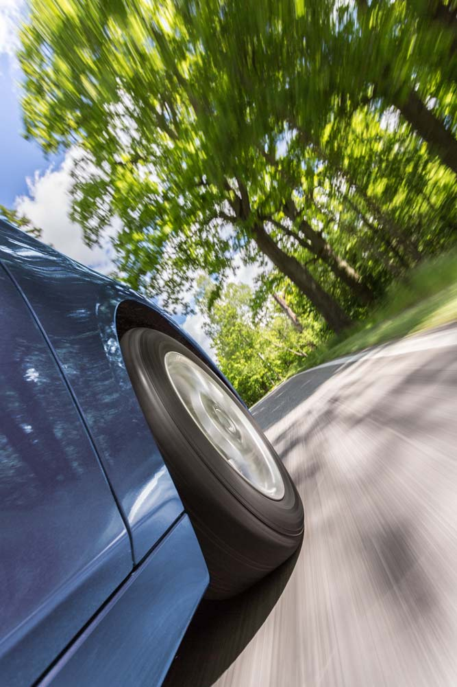
Nowa opona letnia Nokian iLine ma dobre parametry toczenia i jest bezpieczna podczas każdej pogody latem. Zapewnia efektywność paliwową najwyższej klasy, co przekłada się na bardziej ekologiczną jazdę. Doskonałe wrażenia z jazdy pozostają stabilne i niezawodne nawet w ekstremalnych warunkach. Unikalne rowki Venturiego skutecznie chronią przed aquaplaningiem, a domieszka olejku sosnowego znacząco zwiększa wytrzymałość opony.

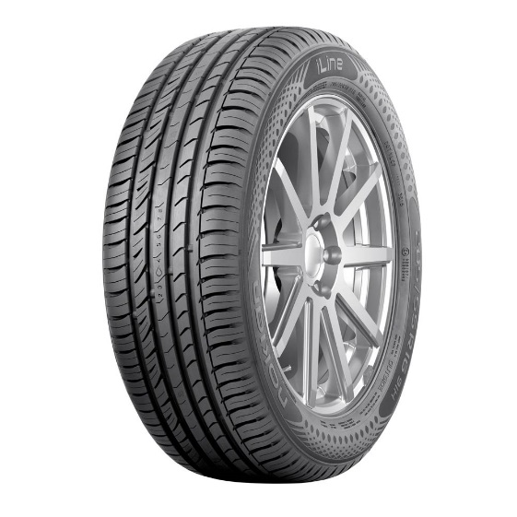
Nowy produkt od najbardziej wysuniętego na północ producenta opon uzupełnia wybór specjalnych opon letnich Nokian Tyres do zróżnicowanej pogody letniej w Polsce. Szeroka gama rozmiarów (313–16") doskonale pasuje do małych i średnich samochodów, których kierowcy chcą czuć się bezpieczni zarówno na mokrym od deszczu asfalcie, jak i na spalonym słońcem żwirze. Najpopularniejsze indeksy prędkości oznaczono jako T (190 km/godz.) oraz H (210 km/h). Cała gama rozmiarów zostanie udostępniona kierowcom wiosną 2016 roku.

Centralna Europa jest najważniejszym rynkiem dla nowych produktów w rodzinie opon letnich Nokian Line, które zajęły pierwsze miejsca w testach porównawczych, np. ADAC oraz Auto Bild.

Rowki Venturiego zwiększają ochronę przed aquaplaningiem

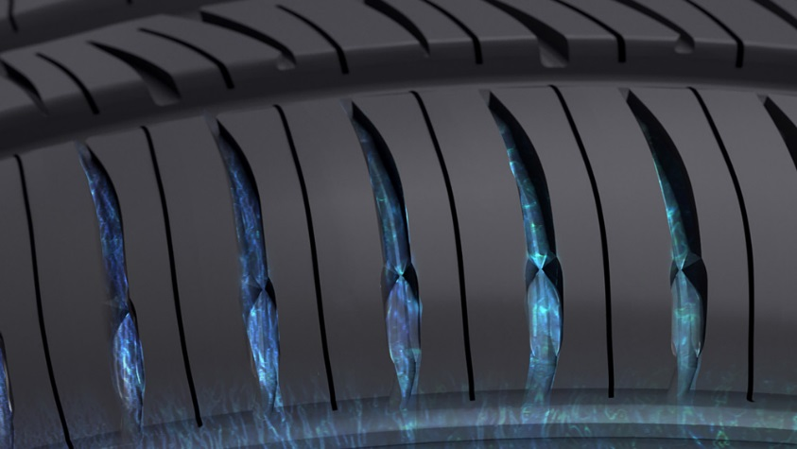
Opona Nokian iLine charakteryzuje się stabilnym poczuciem z jazdy i doskonale sprawdza się w deszczu podczas niespodziewanych letnich burz lub niebezpiecznego aquaplaningu. Rowki Venturiego na wewnętrznej i zewnętrznej krawędzi opony jeszcze bardziej zwiększają ochronę przed aquaplaningiem. Wyprofilowane rowki znajdujące się pomiędzy blokami bieżnika na krawędzi opony przyspieszają przepływ odprowadzanej wody.

Starannie opracowany asymetryczny wzór bieżnika wewnątrz i na zewnątrz również zwiększa właściwości ochronne przed aquaplaningiem w oponie Nokian iLine. Polerowane główne rowki ułatwiają również usuwanie wody. Zoptymalizowana, otwarta struktura przy ujściu głównych rowków zwiększa ich objętość, dzięki czemu ochrona przed aquaplaningiem jest jeszcze większa.

Większy przebieg, mniejszy hałas

Nowa opona Nokian iLine wykazuje mniejszy opór podczas toczenia i wysoką odporność na zużycie dzięki kilku technologicznym innowacjom. Podobne do powierzchni na piłeczce golfowej półkuliste wgłębienia na ścianach poprzecznych żeber schładzają oponę. Nowa technologia Silent Groove Design (technologia cichych rowków) zmniejsza opór powietrza i zwiększa zasięg pojazdu poprzez mniejsze zużycie paliwa.

Struktura boków poprzecznych żeber również kontroluje hałas podczas toczenia pojazdu wewnątrz i na zewnątrz. Wgłębienia prowadzą strumień powietrza, usuwając fale dźwiękowe spowodowane krawędziami rowków poprzecznych, co z kolei chroni przed nieprzyjemnym gwizdem.

Nowa mieszanka bieżnika Nokian iLine Silica jest umiejętnym połączeniem bezpieczeństwa i ekologii. Olejek sosnowy który wzbogaca mieszankę na bazie krzemionki, co gwarantuje znaczącą przyczepność na mokrej nawierzchni we wszystkich warunkach. Olejek sosnowy skutecznie zmniejsza temperaturę mieszanki gumy poprzez redukcję tarcia spowodowanego przez ruch międzymolekularny. Opona Nokian iLine wytrzymuje dłużej i lekko się toczy, zużywa mniej paliwa i redukuje szkodliwe emisje.

Symbol kropli wody informuje o ryzyku wystąpienia aquaplaningu

Opony w dobrym stanie zwiększają bezpieczeństwo poprzez znaczne zmniejszenie prawdopodobieństwa aquaplaningu. Oprócz wskaźnika zużycia bieżnika (DSI) opatentowanego przez Nokian Tyres, opony posiadają również wskaźnik aquaplaningu. Symbol kropli wody znika w momencie, gdy pozostaje mniej niż 4 mm bieżnika, wskazując na zwiększone ryzyko aquaplaningu.

Nokian iLine — komfort i ekonomia

Wyjątkowe bezpieczeństwo

Stabilna i przyjemnie cicha jazda

Niewielki opór podczas toczenia zapewniający oszczędność paliwa i bezpieczeństwo dla środowiska

Główne innowacje:

Rowki Venturiego. Skuteczna ochrona przed aquaplaningiem. Wyprofilowane rowki znajdujące się pomiędzy blokami krawędzi opony przyspieszają odpływ wody. Szybkość strumienia wody zwiększa się przy zwężeniu, skutecznie usuwając wodę spomiędzy opony i nawierzchni.

Mieszanka gumy Nokian iLine Silica. Doskonała przyczepność na mokrej nawierzchni i efektywność paliwowa.

Nowa i przyjazna dla środowiska mieszanka gumy na bazie krzemionki zapewnia doskonałą przyczepność na mokrej nawierzchni i niski opór podczas toczenia we wszystkich zakresach temperatur. Olejek sosnowy nałożony na mieszankę gumy zwiększa odporność na zużycie.

Silent Sidewall Design (technologia cichej ściany bocznej). Większy komfort podczas jazdy. Podobne do powierzchni piłeczki golfowej półkuliste wgłębienia na ścianach poprzecznych żeber, zapewniają dodatkowy komfort jazdy. Ta innowacja redukuje hałas podczas toczenia wewnątrz i na zewnątrz pojazdu. Ponadto kształt rowków również redukuje opór powietrza i chłodzi powierzchnię opony, co z kolei zwiększa odporność na zużycie.

www.nokiantyres.pl/
Sieć serwisów samochodowo-oponiarskich Vianor należąca do firmy Nokian Tyres:
http://vianor.pl/

Redakcja: dr Falk Köhler

Opona letnia Nokian iLine

www.nokiantyres.com/NokianiLine

Filmy:

Opony letnie Nokian – Testowanie w warunkach ekstremalnych

https://youtu.be/6kT0wLEOxY4

Niezrównana wytrzymałość – Nokian Aramid Sidewall (technologia ścianki bocznej z włókien aramidowych)
http://youtu.be/N5LvBke-UqY

Więcej informacji:

Nokian Line zwycięzcą testu opon letnich ADAC 2015
http://www.nokiantyres.pl/o-firmie/informacje/nokian-line-zwyciezca-testu-opon-letnich-adac-2015/

Nokian Tyres – najdalej wysunięty na północ producent opon oraz wynalazca opony zimowej
http://www.nokiantyres.pl/o-firmie/o-nas/historia/

Opony letnie firmy Nokian
http://www.nokiantyres.pl/opony/samochody-osobowe/opona-letnia/

Firma Nokian Tyres to światowy lider w zakresie opon zimowych, wielokrotny zwycięzca testów, wynalazca opon zimowych, rekordzista świata i lider innowacji

Firma Nokian Tyres jako wiodący na świecie specjalista w zakresie opon zimowych, wielokrotny zwycięzca testów i wynalazca opon zimowych oferuje najbezpieczniejsze opony do jazdy w warunkach nordyckich. Wysoką jakość innowacyjnych opon Nokian Tyres z Finlandii już od 80 lat można odczuć szczególnie podczas jazdy po śniegu, lodzie, w surowym klimacie, a także w trudnych warunkach drogowych. Poza tym Nokian Tyres oferuje również opony zaprojektowane specjalnie dla polskich warunków pogodowych i dużych prędkości jazdy po autostradach.

Opony zimowe Nokian ustanowiły nowy światowy rekord Guinessa maksymalnej prędkości samochodu na lodzie — 335,713 km/h, zyskując przy tym miano najszybszych! Jako lider innowacji, firma Nokian Tyres zaprezentowała pierwsze opony zimowe wyposażone w kolce wysuwane po wciśnięciu przycisku, aby zwiększyć przyczepność opony. Ponadto producent opon wprowadził na rynek najbardziej energooszczędną oponę zimową świata z klasą energii A.

Nokian Tyres przedstawia pierwszą na świecie oponę zimową w klasie AA pod względem przyczepności na mokrej nawierzchni i zużycia paliwa, a także pierwszą na świecie oponę zimową dla samochodów osobowych w klasie A pod względem przyczepności na mokrej nawierzchni

Pierwsza na świecie opona zimowa w najwyższej klasie A dla etykiety opony pod względem przyczepności na mokrej nawierzchni i zużycia paliwa pochodzi z firmy Nokian Tyres – to model Nokian WR SUV 3. Rewolucyjna opona zimowa Nokian WR SUV 3 dla samochodów SUV potrafi skrócić drogę hamowania nawet do 18 metrów na mokrej nawierzchni oraz zaoszczędzić do 0,6 litra paliwa na 100 kilometrach (rozmiar 265/50 R19 V). Jej technologia mieszanki gumy i krzemionki zapewniająca lepsze wyniki na mokrych i ośnieżonych nawierzchniach zapewnia najlepszą przyczepność oraz niewielkie zużycie paliwa, natomiast jej technologia aramidowej ściany bocznej gwarantuje najwyższą trwałość.

Nokian Tyres prezentuje pierwszą oponę zimową na świecie dla samochodów osobowych, z najlepszą przyczepnością na mokrej nawierzchni w klasie A etykiety opony UE – Nokian WR D4. Nowa opona zimowa Nokian WR D4 jako mistrz przyczepności oferuje wyjątkowe innowacje. Ten sprytny zimowy kameleon jeździ równie bezpiecznie na drogach mokrych i ośnieżonych. Najwyższy władca zimy, czyli model Nokian WR D4, wyprodukowany przez pioniera technologii opon zimowych, zapewnia dobrą przyczepność w czasie deszczu, śniegu i na błocie pośniegowym oraz najkrótszą drogę hamowania w czasie zmiennej pogody panującej w Polsce zimą.

Obszerna oferta opon zimowych marki premium Nokian Tyres

Niezwykle obszerny wybór opon zimowych premium Nokian Tyres oferuje nowe modele: Nokian WR D4, Nokian WR SUV 3, opony do transporterów – Nokian WR C3 oraz uniwersalne opony Nokian Weatherproof uzupełnione przez Nokian WR A3 dla samochodów o wysokich osiągach, a także przez wielokrotnego zwycięzcę testów – Nokian WR D3.

Opony Nokian są bardzo bezpieczne, przyjazne dla środowiska i pozwalają na oszczędność paliwa. Firma jest numerem 1, jeśli chodzi o rozpoznawalność marki i uznanie jej wartości w Skandynawii oraz Rosji; cechuje ją nietypowy, pozytywny image.

Opony zimowe Nokian WR okazały się wielokrotnie najlepsze w testach, a także zanotowały wiele innych sukcesów

Opony zimowe Nokian WR zostały zoptymalizowane do warunków w Polsce, zwyciężyły w licznych testach i zanotowały wiele innych sukcesów. Opony zimowe Nokian WR D3 zwyciężają w teście opon zimowych 2014 niemieckiego magazynu motoryzacyjnego „Auto Bild” z najlepszą oceną „wzorowe”. Niezawodne właściwości jezdne i krótkie drogi hamowania zasłużyły na najlepszą ocenę na śniegu. Opony zimowe Nokian uzyskały najlepsze noty także w testach przeprowadzonych w roku 2014 przez Auto Club Europa ACE, GTÜ, „Auto Bild allrad”, „OFF ROAD”, „SUV MAGAZIN” i ARBÖ. Także w tych testach fińskie opony uzyskały oceny „wzorowe” i „szczególnie godne polecenia”. Opona na każdą pogodę Nokian Weatherproof jest zwycięzcą testu opon całorocznych 2015 magazynu „Auto Zeitung”, a także brytyjskiego magazynu motoryzacyjnego „Auto Express”, siostrzanego czasopisma „Auto Bild”, oraz VOX TV. Opona zimowa Nokian WR SUV 3 to zwycięzca testu opon zimowych magazynu „Off Road” i „SUV Magazin” w 2015 roku. Opona zimowa Nokian WR D4 jest „szczególnie godna polecenia” na podstawie testu opon zimowych 2015 magazynu „Auto Zeitung”, w którym zajęła drugie miejsce.

Firma Nokian Tyres zwyciężyła do tej pory ponad 25 razy w testach porównawczych w Niemczech, Skandynawii i Rosji w roku 2015. Ostatniej zimy opony Nokian wygrały ponad 40 testów opon zimowych w magazynach motoryzacyjnych, potwierdzając tym samym dobry wizerunek skandynawskiej marki Premium.

Opony letnie Nokian wielokrotnie zwyciężały w teście opon letnich 2015 ADAC oraz organizacji Stiftung Warentest, a także okazały się najlepsze w teście przeprowadzonym przez magazyn „Auto Bild allrad”, „OFF ROAD” oraz w innych testach.

Opony letnie Nokian wielokrotnie wygrywały w testach, zapewniają wysokie bezpieczeństwo i oszczędność paliwa. Model Nokian Line zwyciężył w teście opon letnich 2015 niemieckiego automobilklubu ADAC oraz organizacji konsumenckiej Stiftung Warentest, uzyskał także najwyższą ocenę „dobrą” i dlatego jest szczególnie godny polecenia. Model Nokian Line SUV okazał się zwycięzcą testu opon letnich SUV 2015 przeprowadzonego przez „Auto Bild allrad”, uzyskując najlepszą ocenę „wzorowy”. Wygrał również w „auto TEST”. Model Nokian Line SUV jest zwycięzcą testu opon letnich SUV 2015 przeprowadzonego przez OFF ROAD, uzyskując najlepszą ocenę „szczególnie godny polecenia”.

Model Nokian Line uzyskał najwyższą ocenę „dobrą” już w teście opon letnich 2014 ADAC oraz organizacji Stiftung Warentest i znalazł się w czołówce, zyskując miano szczególnie godnego polecenia. Opona Nokian Z SUV zwyciężyła w teście dużych opon letnich SUV 2014, przeprowadzonym przez „OFF ROAD”, uzyskując najlepszą ocenę „SZCZEGÓLNIE GODNA POLECENIA”, a także w teście magazynu „SUV MAGAZIN”.

Większe bezpieczeństwo dzięki innowacjom: Wskaźnik bezpieczeństwa zimowego Nokian w postaci śnieżynki i wskaźnik bezpieczeństwa jazdy Nokian z ostrzeżeniem przed aquaplaningiem

Wskaźnik bezpieczeństwa zimowego w postaci śnieżynki w oponach zimowych Nokian WR zwiększa bezpieczeństwo w zimie. Na wskaźniku kierowca może odczytać głębokość bieżnika jako wartość w milimetrach od 8 do 4. Wraz ze zużywaniem się opony i zmniejszaniem głębokości profilu po kolei znikają liczby. Symbol śnieżynki jest widoczny do głębokości bieżnika wynoszącej 4 milimetry. Gdy przestanie być widoczny, należy wymienić opony zimowe, aby zapewnić odpowiedni poziom bezpieczeństwa. Na oponach zimowych i letnich rowki muszą być głębokie na przynajmniej 4 milimetry, aby zapewnić wystarczającą przyczepność na śniegu i zapobiec aquaplaningowi na mokrej nawierzchni i na błocie pośniegowym.

Wskaźnik bezpieczeństwa jazdy z ostrzeżeniem przed aquaplaningiem na oponach letnich Nokian podaje kierowcy głębokość bieżnika na skali od 8 do 3. Umieszczony na nim symbol kropli wody ostrzega przed niebezpieczeństwem aquaplaningu. Gdy wysokość bieżnika wynosi cztery milimetry, znak ostrzegawczy kropli zanika, informując w ten sposób, że zagrożenie jest naprawdę poważne. Żaden inny producent opon nie może się pochwalić tym innowacyjnym rozwiązaniem.

Firma Nokian Tyres osiągnęła w 2014 roku obrót na poziomie 1389 milionów euro

Firma Nokian Tyres osiągnęła w 2014 roku obrót na poziomie 1389 milionów euro i zatrudniała ponad 4000 pracowników. W Europie Środkowej Nokian Tyres dysponuje należącymi do koncernu spółkami handlowymi w dziesięciu krajach. Do przedsiębiorstwa należy również sieć serwisów samochodowo-oponiarskich Vianor z 1300 specjalistycznymi zakładami w 27 krajach.

www.nokiantyres.pl
Sieć serwisów samochodowo-oponiarskich Vianor należąca do firmy Nokian Tyres:
http://vianor.pl/

Dalsze informacje:
www.twitter.com/NokianTyresCom
www.youtube.com/NokianTyresCom
www.facebook.com/nokiantyres
www.linkedin.com/company/nokian-tyres-plc
Blok kierowców:
http://community.nokiantires.com/
Blok ekspertów Nokian Tyres:
http://nordictyreblog.com/

Kontakty z prasą:
Dr. Falk Köhler PR
Dr. Falk Köhler
Tel. +49 40 / 54 73 12 12
Fax +49 40 54 73 12 22
E-mail Dr.Falk.Koehler@Dr-Falk-Koehler.de
www.Dr-Falk-Koehler.de
Ödenweg 59
22397 Hamburg
Niemcy

Egzemplarz okazowy można otrzymać u Dr. Falk Köhler PR

Nokian Tyres Europa
Nokian Tyres s.r.o

V Parku 2336/22

148 00 Praha 4
Czech Republic
Managing Director Central Europe Hannu Liitsola, Tel. +420 605 236 440
E-Mail hannu.liitsola@nokiantyres.com

Technical Customer Service Manager CE Sven Dittmann, Dipl.-Ing., Tel. +49 8143 444 850

E-Mail sven.dittmann@nokiantyres.com

Marketing Manager Lukáš Líbal, Tel. +420 222 507 759

E-Mail lukas.libal@nokiantyres.com
www.nokiantyres.pl

Nokian Tyres Finnland, siedziba główna
Nokian Tyres plc
Pirkkalaistie 7
P.O.Box 20
37101 Nokia
Finland
Product Development Manager Jarno Ahvenlammi, Tel. +358 10 401 7741
E-Mail jarno.ahvenlammi@nokiantyres.com
Development Manager Juha Pirhonen, Tel. +358 10 401 7708

E-Mail juha.pirhonen@nokiantyres.com
Product Manager Central Europe Stéphane Clepkens, Tel. +358 50 462 7536
E-Mail stephane.clepkens@nokiantyres.com
www.nokiantyres.pl

